Chi tiết sản phẩm

[**Mascara Làm Cong Và Dài Mi, Lâu Trôi, Thuần Chay Glamrr Q Vegan Super Stay Mascara**](https://thegioiskinfood.com/products/mascara-lam-cong-dai-mi-lau-troi-thuan-chay-glamrr-q-vegan-super-stay-mascara-7g/?variant=1115662868) là [**mascara**](https://thegioiskinfood.com/collections/mascara) chuốt mi thuộc thương hiệu [**Glamrr Q**](http://thegioiskinfood.com/collections/glamrr-q). Chuốt mi với khả năng định hình 24H, có 3 đặc điểm nổi bật giữ mi cong - dày - dài. Cùng với ứng dụng thiết kế đầu chải Smart Art nâng tầm trải nghiệm và thành phần thuần chay lành tính cho mọi loại da kể cả cho mắt nhạy cảm.

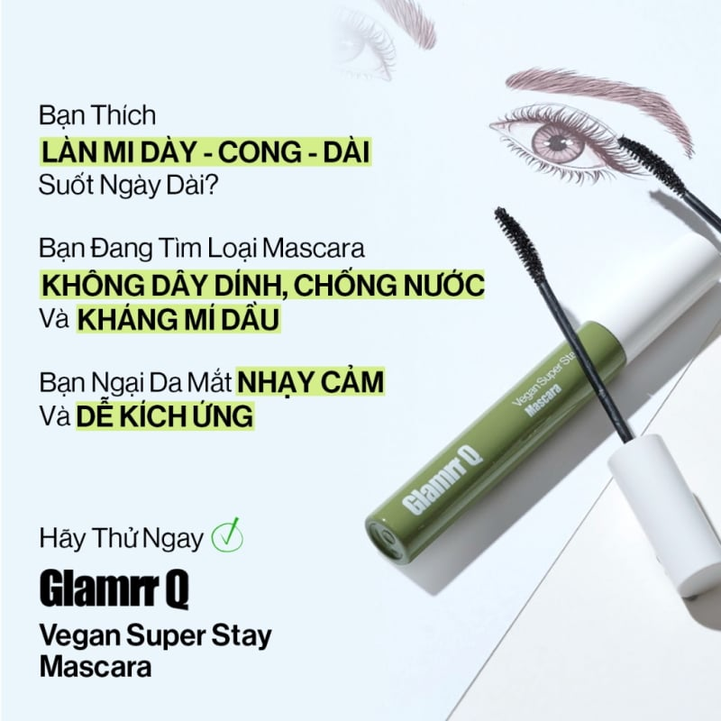

***\*\*\*Thế Giới Skinfood là đại lý phân phối chính thức thương hiệu Glamrr Q tại Việt Nam.***

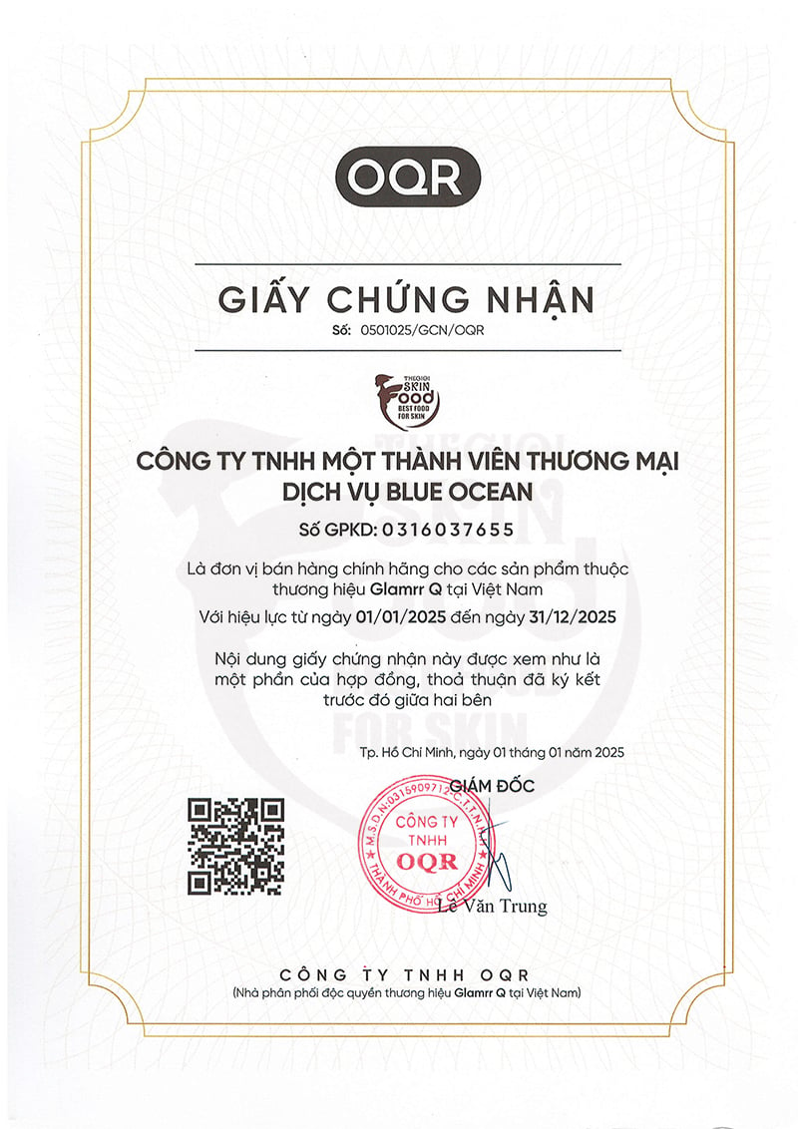

**• Đặc trưng:**

- **Mascara Làm Cong Và Dài Mi, Lâu Trôi, Thuần Chay Glamrr Q Vegan Super Stay Mascara** hiện đã có tại[**Thế giới Skinfood**](https://thegioiskinfood.com/)có những đặc trưng nổi bật như:

- Thiết kế thông minh với đầu chải cong Smart Art cải tiến ôm sát chân mi, giúp làm dày và định hình mi tốt, mà hàng mi tơi và không gây vón cục.

- Màu mực Dry Touch với hạt màu thuần chay an toàn cho da, bám chặt và không gây kích ứng vùng mắt.

- Đạt kết quả thử nghiệm BỀN MÀU 24h và CHỐNG NƯỚC, từ Phòng thí nghiệm đạt chuẩn toàn cầu GSC

- Đạt chuẩn thuần chay V-Label Châu Âu và đạt kết quả kiểm nghiệm da liễu không gây kích ứng Dermatologist Tested từ Hàn Quốc- Có các thành phần hỗ trợ dưỡng mi như Centella (Rau má), Houttuynia cordata (Rau diếp cá), opuntia ficus-indica stem (chiết xuất xương rồng).

